1. Код программы

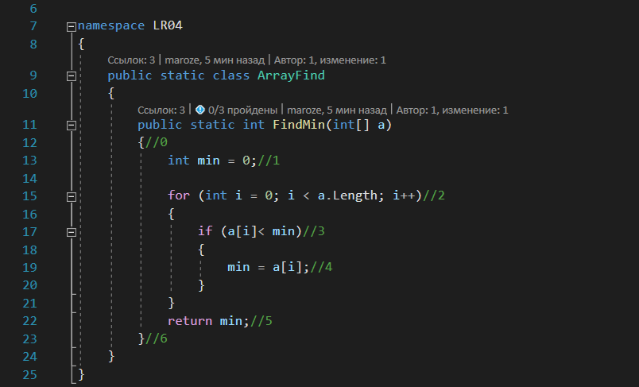

1. Управляющий граф

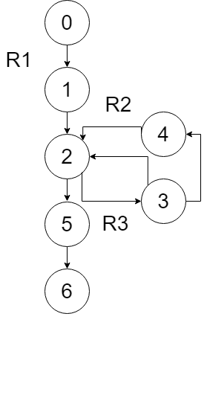

1. Возможные маршруты на основании графа

R1=0-1-2-5-6

R2=0-1-2-3-4-2-3-2-5-6

R3=0-1-2-3-2-5-6

1. Таблица тестирования

|  |  |  |  |  |  |
| --- | --- | --- | --- | --- | --- |
| Регион | ИД | Идея теста | Состояние системы | Входные данные | Ожидаемый результат |
| R1 | FM_1 | Поиск минимального значения в пустом массиве |  | [] | 0 |
| R2 | FM_2 | Поиск минимального значения в массиве, содержащем меньший элемент чем минимальное значение |  | [-1, 1, 5, 2] | -1 |
| R3 | FM_3 | Поиск минимального значения в массиве, содержащем большие элементы чем минимальное значение |  | [1, 10, 5, 6, 2] | 0 |

1. Вывод: Тестирование методом белого ящика справилось на отлично со своей задачей, оно является более тщательным, поскольку покрываются все пути кода. Но в перспективе сложность такого метода связана с тестируемым приложением. Небольшое приложение, которое выполняет одну простую операцию, может быть протестировано в короткие сроки, в то время как более крупным программным приложениям требуются дни, недели и даже больше для полного тестирования.